II ВСЕРОССИЙСКИЙ КОНКУРС

«МОЯ ЛУЧШАЯ МЕТОДИЧЕСКАЯ РАЗРАБОТКА»

Методическая разработка
«Конфликт. Пути разрешения»

Классный час

Автор разработки:
Подсекина Ольга Владимировна,
заместитель директора по УВР, педагог-психолог,
классный руководитель
МОУ «Средняя общеобразовательная
школа № 75» ГО «Котлас»

Классный час «Конфликт. Пути разрешения»
Актуальность.
Проблема конфликта актуальна сегодня как никогда, так как конфликтные ситуации являются довольно частым неизбежным явлением. Говоря о конфликтах, мы чаще всего ассоциируем их с агрессией, спорами, враждебностью. Однако многие конфликты способствуют принятию обоснованных решений, развитию взаимоотношений, помогают выявить скрытые проблемы. В любом случае конфликты должны разрешаться. Недостаточное внимание к разногласиям ведет к тому, что дети приписывают ответственность за непонимание личным качествам оппонента. Одной из актуальных проблем современного общества является проблема конструктивного сотрудничества и взаимодействия. Являясь активным участником конфликта, человек понимает, что нельзя избавиться от конфликтов вообще, что бесконфликтное состояние невозможно. Однако конфликты часто отравляют человеку жизнь, нарушают привычный ритм, снижают самооценку. Многие стремятся найти мирный способ урегулирования конфликта, но не всегда знают, как это делать. Задача школы, педагогов состоит не в том, чтобы научить ребенка не ссориться, а в том, чтобы научить его решать конфликты конструктивно и творчески, искать выходы, которые учитывают интересы всех сторон. Научить ребенка психологически грамотно выходить из создавшейся конфликтной ситуации, научить его основным правилам поведения при возникновении конфликтной ситуации.
Целевая аудитория: обучающиеся 5-6 класса.
Цель занятия: определить понятие «конфликт», познакомить обучающихся с различными стратегиями поведения в конфликте, выяснить пути разрешения конфликтной ситуации.
Задачи:
Образовательные:
- формирование понятия «конфликт», стратегии поведения в конфликте;
Воспитательные:
- воспитание стремления к выбору наиболее эффективной стратегии поведения;
- воспитание коммуникативной культуры.
Развивающие:
- развитие познавательного интереса;
- определение собственной стратегии поведения в конфликте каждым учеником;
- развитие умения анализировать, рассуждать, делать выводы.
Планируемые результаты:
Обучающиеся узнают: о понятии «конфликт», о стратегии поведения в конфликтных ситуациях.
У обучающихся будут сформированы: умения собственной стратегии поведения в конфликте.
Обучающиеся будут уметь учитывать разные мнения и стремиться к координации различных позиций в сотрудничестве; формулировать собственное мнение, отстаивать свою позицию; договариваться и приходить к общему решению в совместной деятельности, в том числе в ситуации столкновения интересов.
Форма проведения: классный час - одна из самых эффективных форм воспитания, которая очень мобильна и разнопланова. Классный час - традиционная форма организации воспитательной работы, способствующих формированию у учащихся системы отношений к окружающему миру.
Педагогические технологии, методы, приемы, используемые для достижения планируемых результатов:
- групповая дискуссия - совместное обсуждение спорных вопросов, позиций и стратегий поведения участников;
- методы воспитывающих ситуаций;
- применение диалоговых приемов общения.

Этапы подготовки и проведение мероприятия
№ | Структурные элементы
 | Разминка: игра-активатор «Зеркало»
 | Завязка: просмотр мультфильма «Мост»
 | Постановка темы и целей занятия детьми
Основная часть:
- Упражнение «Рисунок вдвоем»
- Задание «Мой конфликт»
5. | Подведение итогов, рефлексия

Ресурсы, необходимые для подготовки и проведения мероприятия: мультимедиа проектор с колонками, магнитная доска, магниты, листы формата А4, краски, кисти, вода в стаканчиках для каждой команды, 2 стола, стулья, памятки для обучающихся. Занятие рассчитано на обучающихся 5 класса, количество 12 человек.
Время: 30 минут.
Описание деятельности участников мероприятия
Обучающиеся рассаживаются по 6 человек за двумя столами, две команды. На столах - листы формата А4, краски, кисти, вода в стаканчиках. Для каждой команды «Памятки для обучающихся» (Приложение № 1)
На доске: определение понятия «конфликт»; «Пути разрешения конфликта»
Ход мероприятия:
Классный руководитель: Здравствуйте! Я рада вас всех приветствовать!
1. Разминка: игра-активатор «Зеркало». Презентация (Приложение 2)
Классный руководитель: Разбейтесь на пары. Сядьте лицом к лицу. Один из вас делает замедленные движения руками, головой, всем телом. Задача другого - в точности копировать все движения напарника, быть его «зеркальным отражением». В каждой паре участники самостоятельно подбирают нужную сложность движений и их темп (1-2 мин.)
2. Завязка: просмотр мультфильма «Мост»
Классный руководитель: А сейчас я предлагаю вам посмотреть мультфильм «Мост». После просмотра вам необходимо будет ответить на вопросы:
- Какова главная тема мультфильма?
- Какой выход оказался лучше и почему?
Ответы обучающихся.
3. Постановка темы и целей занятия детьми
После того, как дети ответили на вопросы, все вместе формулируем тему занятия: «Конфликт. Пути разрешения».
Классный руководитель: В жизни мы с вами дружим, спорим, попадаем в конфликтные ситуации. И на классном часе нам необходимо выяснить, что такое конфликт, какие стратегии поведения в конфликте существуют, как вы ведете себя в конфликтных ситуациях и как из конфликтов выходите.
В переводе с латинского «конфликт» - это столкновение, столкновение противоположных интересов, взглядов; серьезное разногласие, острый спор (определение демонстрируем на доске – Приложение № 3).
4. Основная часть:
- Упражнение «Рисунок вдвоем»
Классный руководитель: Сейчас мы с вами будем рисовать в парах. У нас необычное занятие, поэтому будем рисовать одной кистью на двоих. При этом есть очень важное правило: нельзя заранее договариваться о том, что это будет за рисунок, нельзя разговаривать в процессе работы. Двое рисуют на одном листе бумаги какой-то один предмет или образ. Время на рисование – 1 минута. Итак, приступайте!
После того, как рисунки будут готовы, проводится обсуждение работ. Можно выбрать самую гармоничную, самую необычную или самую конфликтную работу и задать вопросы авторам, что им помогало, как они действовали, как договаривались на невербальном уровне, что именно будут рисовать и т.д.
Классный руководитель: Посмотрите на картинки и скажите, какой вариант поведения в вашей паре вы использовали? (Приложение № 4)
- Кто вел кисточку?
-Как вы думаете, какой вариант в данном задании лучше всего было использовать: избегание конфликта, приспособление, сотрудничество, соперничество, компромисс?
- Действительно, сотрудничество в сложных ситуациях является наилучшим выходом, хотя уметь договориться – тоже большое искусство.
- Вы, не договариваясь друг с другом, вышли из ситуации конфликта, как и в мультфильме наши герои не допустили ссоры, они поняли по глазам.
-Какой выход выбрали герои? Верно, уступили друг другу дорогу.
- Задание «Мой конфликт» (5-7 мин.)
Классный руководитель: Каждой паре (команде) предлагается решить одну конфликтную ситуацию, ссору. (Приложение № 5) Затем нужно предложить выход из этого конфликта. На работу отводится 3 минуты. Для работы используйте в помощь слайд «Пути разрешения конфликтов». (Приложение № 4).
Существуют положительные и отрицательные выходы из конфликтов. Выступление команд.
1 ситуация: ссора детей, кто первым будет играть в новую игру.
2 ситуация: ссора детей, кто будет ведущим в игре, а кто участником.
Дети предлагают варианты разрешения конфликтов.
Классный руководитель: Ребята, скажите, а у вас бывают ссоры, проявление отрицательных эмоций, оскорбления? (Приложение № 6)
5. Подведение итогов, рефлексия.
Классный руководитель: О чем мы сегодня с вами говорили? А как вы поступаете, если произошел конфликт?
-Давайте запишем, какие эмоции вы проявляете в ссоре (командам предлагается написать ряд отрицательных эмоций).
-Хорошо, а сейчас поменяйтесь листами, отдайте свой лист другой команде и напишите, как нам выйти из ситуации, т.е. чтобы не допустить проявления таких эмоций. Здесь мы можем использовать варианты поведения в конфликтах.
-Какой вариант выберешь ты для себя, для других обучающихся при конфликтных ситуациях.
- Будете ли вы применять свои знания для разрешения конфликтов? И нашим героям из мультфильма посоветуем сдерживать негативные эмоции, учиться договариваться, сотрудничать.
-Давайте поблагодарим друг друга рукопожатием! На этом наше занятие окончено, спасибо большое за работу.
Спасибо за занятие! (Приложение № 7)

ПРИЛОЖЕНИЕ
Приложение № 1
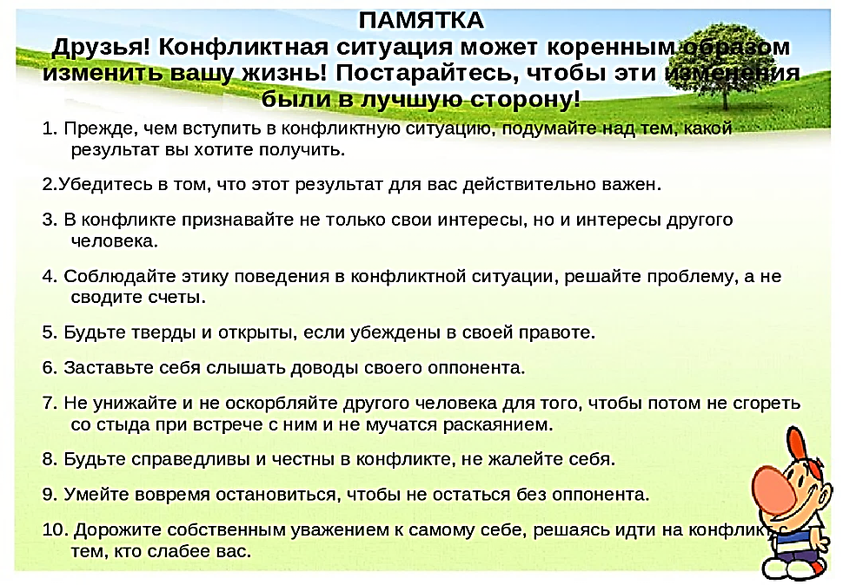

Приложение № 2
Презентация
Приложение № 3
Конфликт –
это столкновение мнений, сил, сторон

Приложение № 4
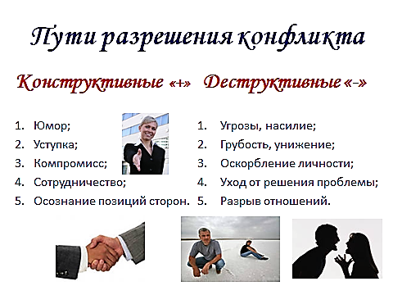

Приложение № 5
1 ситуация:
ссора детей, кто первым будет играть в новую игру.

2 ситуация:
ссора детей, кто будет ведущим в игре, а кто участником.

Приложение № 6
«-» КАК МЫ ПОСТУПАЕМ, КОГДА ССОРИМСЯ?
НАШИ ЭМОЦИИ, ЧУВСТВА, ПОСТУПКИ…

- НАПРИМЕР, ОБЗЫВАЕМСЯ ПЛОХИМИ СЛОВАМИ
_
«+» А КАК ПРАВИЛЬНО ПОСТУПИТЬ В СИТУАЦИИ КОНФЛИКТА?

- СДЕРЖИВАТЬ СЕБЯ, НЕ ГОВОРИТЬ ПЛОХИЕ СЛОВА
_

Фото Приложение № 7


